ДУМА ДОБРЯНСКОГО ГОРОДСКОГО ОКРУГА

РЕШЕНИЕ

Принято Думой Добрянского городского округа

26.05.2022 № 648

О внесении изменений
в Положение о системе наград Добрянского городского округа, утвержденное решением Думы Добрянского городского округа
от 09.04.2020 № 173

В соответствии с Федеральным законом от 06 октября 2003 г. № 131-ФЗ «Об общих принципах организации местного самоуправления в Российской Федерации», Уставом Добрянского городского округа, Положением о системе наград Добрянского городского округа, утвержденным решением Думы Добрянского городского округа от 09 апреля 2020 г. № 173, Дума Добрянского городского округа
РЕШАЕТ:
1. Внести в Положение о системе наград Добрянского городского округа, утвержденное решением Думы Добрянского городского округа
от 09 апреля 2020 г. № 173, следующие изменения:
1.1. пункт 2 дополнить подпунктом 2.1 ¹ следующего содержания:
«2.1.¹ Почетный знак «За заслуги перед Добрянским городским округом».
Порядок и основания для награждения устанавливаются в соответствии
с Положением о Почетном знаке «За заслуги перед Добрянским городским округом» согласно приложению 1¹ к настоящему Положению.».
1.2. приложение 1¹ к Положению изложить в редакции согласно приложению к настоящему решению.
1.3. абзац второй подпункта 3.3 приложения 1 к Положению о системе наград Добрянского городского округа изложить в следующей редакции:
«Комиссия по предварительному рассмотрению материалов
на присвоение звания «Почетный гражданин (житель) Добрянского городского округа» состоит из сотрудников администрации Добрянского городского округа, отраслевых (функциональных) и территориальных органов администрации Добрянского городского округа в количестве трех человек, депутатов Думы Добрянского городского округа в количестве трех человек, представителей общественных организаций Добрянского городского округа
в количестве трех человек. Всего девять человек.».
2. Опубликовать настоящее решение в периодическом печатном издании газете «Камские зори», разместить на официальном сайте правовой информации Добрянского городского округа в информационно-телекоммуникационной сети Интернет с доменным именем dobr-pravo.ru.
3. Настоящее решение вступает в силу после его официального опубликования.

Глава городского округа –
глава администрации Добрянского
городского округа К.В. Лызов

Председатель Думы
Добрянского городского округа А.Ф. Палкин

Приложение
к решению Думы
Добрянского городского округа
от 26.05.2022 № 648

ПОЛОЖЕНИЕ
о Почетном знаке «За заслуги перед Добрянским
городским округом»

I. Общие положения
1.1. Почетный знак «За заслуги перед Добрянским городским округом» (далее – Почетный знак) учреждён на территории муниципального образования Добрянский городской округ в качестве общественного признания заслуг лица перед жителями Добрянского городского округа.
1.2. Настоящее Положение определяет порядок выдвижения кандидатов и награждения Почетным знаком, а также права граждан, удостоенных этого знака.
1.3. Почетный знак может быть присвоен гражданам Российской Федерации, проживающим или проживавшим в Добрянском городском округе.
1.4. Решение о награждении Почетным знаком принимается Думой Добрянского городского округа.
Почетный знак присваивается не более чем пяти гражданам один раз
в год (календарный).
В случае если в истекшем календарном году указанный знак не вручен,
в следующем календарном году Думой Добрянского городского округа
не может быть рассмотрена дополнительная кандидатура.
1.5. Награждение Почетным знаком производится один раз. Повторное награждение одного и того же кандидата не допускается.
1.6. Награждение Почетным знаком производится только при условии награждения ранее Почетной грамотой Добрянского городского округа (или Почетной грамотой Добрянского муниципального района).
1.7. Награждение Почетным знаком осуществляется при жизни физического лица. Реестр награжденных Почетным знаком осуществляет администрация Добрянского городского округа.
1.8. Информация о награждении физического лица Почетным знаком размещается на официальном сайте администрации Добрянского городского округа.
1.9. Финансирование расходов, связанных с реализацией настоящего Положения, на изготовление знака и футляра к нему, изготовление удостоверения, приобретение живых цветов производится за счет средств бюджета Добрянского городского округа, предусмотренных в составе сметы расходов администрации Добрянского городского округа на соответствующий финансовый год.
II. Основания для награждения почетным знаком
2.1. Основания для награждения почетным знаком для граждан, проживающих и (или) проживавших в Добрянском городском округе, являются:
выдающиеся достижения в социальном и экономическом развитии Добрянского городского округа, обеспечение благополучия Добрянского городского округа и роста благосостояния его населения;
выдающиеся профессиональные успехи;
предотвращение и преодоление последствий чрезвычайных ситуаций;
укрепление законности и правопорядка, защиту прав и законных интересов граждан;
благотворительная деятельность;
иные достижения, заслужившие широкую известность и авторитет
в Добрянском городском округе.
2.2. Не могут представляться к награждению Почетным знаком:
высшие должностные лица Добрянского городского округа
на протяжении службы на соответствующей должности и в течение трех лет
с момента её окончания;
лица, замещающие высшие и главные должности муниципальной службы на протяжении муниципальной службы на соответствующей должности
и в течение трех лет с момента её окончания;
депутат представительного органа муниципального образования
в течение срока полномочий и в течение трех лет после окончания срока полномочий.
лица, замещающие должности государственной, гражданской службы
в органах государственной власти Российской Федерации, и субъектов Российской Федерации, руководители краевых структур федерального подчинения;
лица, имеющие неснятую или непогашенную судимость.
2.3. Лицо, которому вручен Почетный знак, может быть лишено его
по решению Думы Добрянского городского округа за совершение преступлений на основании вступившего в законную силу приговора суда.

III. Порядок награждения Почетным знаком
3.1. Администрацией Добрянского городского округа размещается информация о сборе кандидатур на награждение не позднее 30 марта текущего года на официальном сайте администрации Добрянского городского округа
и в периодическом печатном издании, являющемся источником официального опубликования Добрянского городского округа.
3.2. Для рассмотрения вопроса о награждении Почетным знаком направляется ходатайство и представление на имя главы городского округа – главы администрации Добрянского городского округа в письменной форме
до 15 мая текущего года.
3.3. Ходатайство и Представление к награждению о награждении Почетным знаком могут направлять:
федеральные органы государственной власти;
органы государственной власти Пермского края;
органы местного самоуправления Добрянского городского округа;
юридические лица, зарегистрированные или осуществляющие деятельность на территории Добрянского городского округа;
общественные организации Добрянского городского округа;
жители города, собравшие в организованном порядке не менее
75 подписей.
Представление подписывается инициатором награждения.
Кандидатуры, представленные для награждения только за многолетнюю деятельность, а не за конкретные профессиональные достижения,
к рассмотрению не принимаются.
По личным обращениям граждан награждение не производится.
3.4. Администрация Добрянского городского округа организует заседание комиссии по предварительному рассмотрению материалов
на награждение Почетным знаком «За заслуги перед Добрянским городским округом» не позднее 31 мая текущего года. Положение о комиссии и состав комиссии утверждаются постановлением администрации Добрянского городского округа.
3.5. Комиссия по предварительному рассмотрению материалов
на награждение Почетным знаком «За заслуги перед Добрянским городским округом» состоит из сотрудников администрации Добрянского городского округа, отраслевых (функциональных) и территориальных органов администрации Добрянского городского округа в количестве трех человек, депутатов Думы Добрянского городского округа в количестве трех человек, представителей общественных организаций Добрянского городского округа
в количестве трех человек. Всего девять человек.
3.6. По результатам рассмотрения вопроса, связанного с награждением Почетным знаком «За заслуги перед Добрянским городским округом» комиссия по предварительному рассмотрению материалов принимает одно из следующих решений: отклонить ходатайство и Представление к награждению Почетным знаком «За заслуги перед Добрянским городским округом» либо направить ходатайство и Представление к награждению Почетным знаком «За заслуги перед Добрянским городским округом» на рассмотрение в Думу Добрянского городского округа. Решение комиссией по предварительному рассмотрению материалов должно быть принято не позднее 10 июня текущего года.
3.7. По результатам рассмотрения ходатайства и Представления
к награждению Почетным знаком «За заслуги перед Добрянским городским округом» Дума Добрянского городского округа принимает одно из следующих решений: отклонить ходатайство и Представление к награждению Почетным знаком «За заслуги перед Добрянским городским округом», либо наградить Почетном знаком «За заслуги перед Добрянским городским округом».

IV. Условия вручения Почетного знака
4.1. Вручение Почетного знака производится в торжественной обстановке с участием должностных лиц органов местного самоуправления (глава городского округа - глава администрации Добрянского городского округа,
и (или) председатель Думы Добрянского городского округа) и инициаторов награждения.
4.2. Одновременно с Почетным знаком награжденному вручается удостоверение, подтверждающее факт награждения лица Почетным знаком
и цветы.
4.3. В исключительных случаях, при наличии уважительных причин,
в результате которых невозможно личное присутствие лица, награждаемого Почетным знаком, Почетный знак и удостоверение могут быть вручены его близким родственникам, представителям.

V. Описание Почетного знака
5.1. Почетный знак представляет собой металлическую пластину овальной формы 26х29 мм с выпуклым бортиком вверху. По краям Почетный знак обрамляет венок из колосьев, в верхней части его венчает изображение герба Добрянского городского округа. Посередине знака размещена пластина
в виде картуши с металлической каймой, с надписью синего цвета «За заслуги перед Добрянским городским округом». На оборотной стороне знака посередине располагается номер Почетного знака. Подвеска при помощи ушка и кольца соединяется с металлической колодкой, представляющей собой прямоугольную пластину высотой 18 мм и шириной 9,5 мм, с рамками
в верхней и нижней частях. Вдоль рамок идут прорези, внутренняя часть колодки обтянута муаровой лентой синего цвета. Колодка имеет на оборотной стороне крепление для ношения на одежде. Почетный знак изготавливается методом литья из легкого металлического сплава, цветовая гамма выполнена специальными красками согласно приложению 1 к настоящему Положению. Почетный знак уложен на подложку в коробку из пластика или плотного картона.
5.2. Бланк удостоверения представляет собой двухстраничную книжку
из бумаги с защитной сеткой голубого цвета, наклеенную на плотное, складывающееся пополам основание. Удостоверение выполняется типографским способом методом тиснения. Размер сложенного бланка удостоверения – 100 х 65 мм.
Цвет обложки бордовый, на титульном листе размещается изображение герба Добрянского городского округа, под ним – надпись «УДОСТОВЕРЕНИЕ», на левой части разворота размещено цветное изображение Почетного знака. На правой странице Удостоверения вверху надпись: «Удостоверение к почетному знаку «За заслуги перед Добрянским городским округом» дата _______ № ____», под ней каллиграфическим почерком – фамилия, имя и отчество лица, награждаемого почетным знаком, под текстом слова «Глава городского округа – глава администрации Добрянского городского округа» и место его подписи согласно приложению 2 к настоящему Положению.
5.3. В случае утраты (порчи) Почетного знака дубликат Почетного знака
не выдаётся, в случае утраты (порчи) удостоверения по заявлению гражданина выдается дубликат удостоверения к Почетному знаку «За заслуги перед Добрянским городским округом».

VI. Права награжденного почетным знаком
6.1. Награжденный Почетным знаком имеет право:
6.1.1. носить на груди независимо от других наград;
6.1.2. публично пользоваться своим званием;
6.1.3. принимать участие в публичных и общественно значимых мероприятиях, организуемых органами местного самоуправления и (или) третьими лицами.

Приложение 1
к Положению о Почетном знаке
«За заслуги перед Добрянским городским округом»

РИСУНОК
Почетного знака «За заслуги перед Добрянским городским округом»

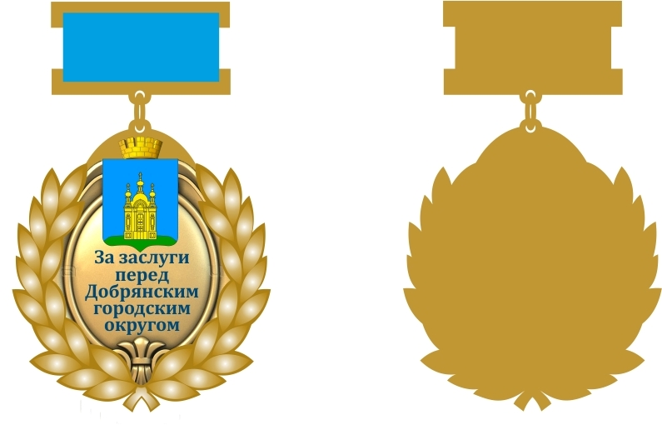

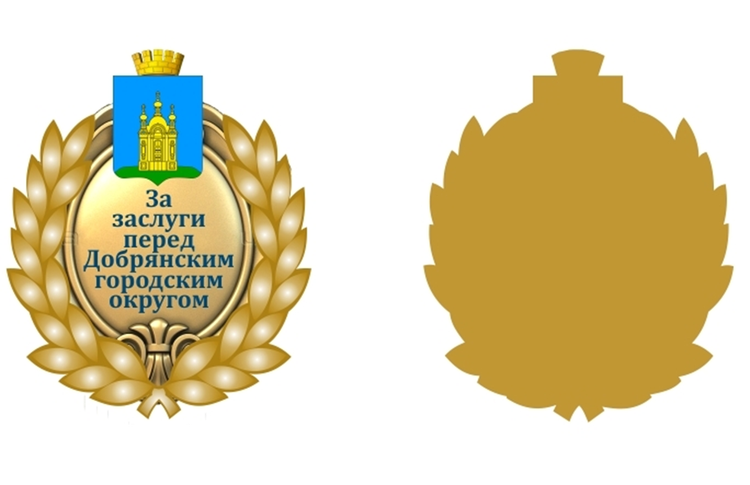

Приложение 2
к Положению о Почетном знаке
«За заслуги перед Добрянским
городским округом»

ОБРАЗЕЦ
удостоверения к Почетному знаку «За заслуги перед Добрянским городским округом»

Снаружи

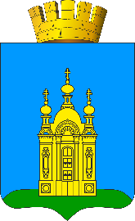

УДОСТОВЕРЕНИЕ

Внутри
Удостоверение к почетному знаку
«За заслуги перед Добрянским городским округом» дата ____________№ ___

Почетный знак вручается ________________________________
________________________________
________________________________

Глава городского округа – глава администрации Добрянского городского округа

